martes, de mayo del 2023
Język hiszpański A1+ Konwersatorium, grupa nr 1
Zadanie domowe na lekcję 10
Funkcje komunikacyjne | Pojęcia gramatyczne
7. Porozmawiaj o najnowszej przeszłości i doświadczeniach | a) el pretérito perfecto del modo indicativo  b) el participio
I. Porozmawiaj o najnowszej przeszłości i doświadczeniach
deberes: 1) http://jotverbos.rf.gd/lex2/EnMarch02/203/b/203b01.htm
Escribe lo que han hecho las personas en las fotos y luego traduce las frases al polaco.
En castellano | en polaco
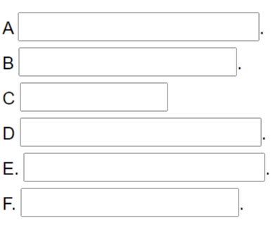 | A. Umyła naczynia.
 | F.
deberes: 2) http://jotverbos.rf.gd/lex2/EnMarch02/203/b/203b02.htm
Completa con la forma correcta del verbo y luego traduce las oraciones al polaco.
En castellano | en polaco
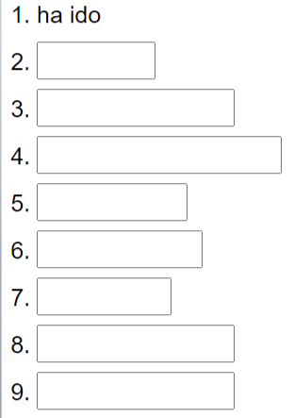 | 1.
 | 9.

deberes: 3) http://jotverbos.rf.gd/lex2/EnMarch02/203/b/203b04.htm
Escribe la respuesta a cada pregunta. Y tradúcela l polaco
En castellano | en polaco
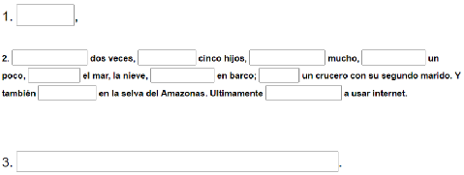 | 1.
 | 2.
 | 3.
deberes: 3) http://jotverbos.rf.gd/lex2/EnMarch02/203/b/203b05.htm
Relaciona y luego traduce las frases al polaco
Responde a las preguntas en polaco y luego traduce tus respuestas al castellano.
 | En castellano | en polaco
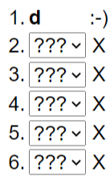 | 1. Nunca ha salido en la tele | 1. Nigdy nie był w telewizji.

